LE PRONOM RÉFLÉCHI

je – me tu – te il, elle, on – se nous – nous vous – vous ils, elles – se

Complète avec le pronom réfléchi
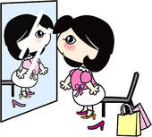  Elle........ regarde dans le miroir | 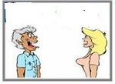  Marie  J’aimerais ...... présenter. Je m’appelle Marie |   Comment vous......  êtes blessés ? Avec un couteau ? |   Nous ......... sommes bien amusés à la fête.
  Vous .........irritez facilement, Monsieur. |   Ils ...... disputent tout le temps. |   Elle doit ..... concentrer pour comprendre le livre. | Ils Ne ....... plaignez pas de la chanson.
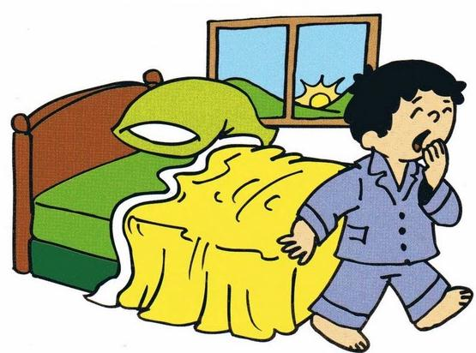  Tu ...... réveilles toujours si tôt? |   À quelle heure vous promenez-...... avec votre chien? |   Je ..... pèse chaque semaine. |   Ils ...... saluent quand ils ...... rencontrent le matin.

